控制结构-实验步骤

1.Scala:if条件表达式
if语句是许多编程语言中都会用到的控制结构。在Scala中，执行if语句时，会首先检查if条件是否为真，如果为真，就执行对应的语句块，如果为假，就执行下一个条件分支。
请在Linux系统中进入到/usr/local/scala目录，并在之前已经创建好的mycode目录下新建test.scala，用于测试我们撰写的代码。

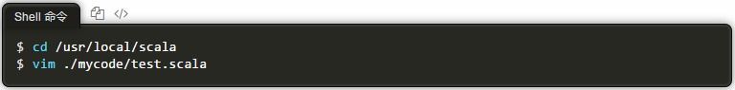

请在test.scala文件中输入以下代码。

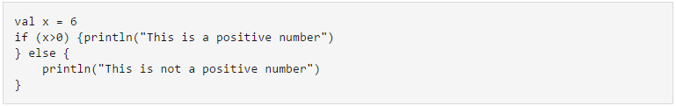

保存test.scala文件，然后，使用下面命令执行代码（再次注意，当前工作目录是/usr/local/scala）：

和Java一样，if语句可以采用各种嵌套的形式，比如：

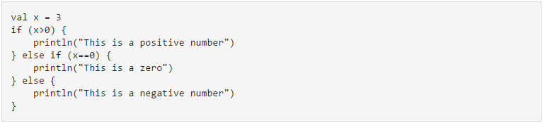

但是，有一点与Java不同的是，Scala中的if表达式的值可以赋值给变量，比如：

上述代码执行结束后，a的值为1。

2.Scala:while循环
Scala中也有和Java类似的while循环语句。

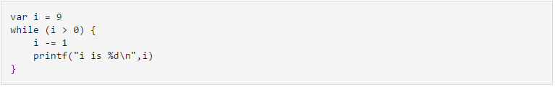

当然也会有do-while语句，如下：

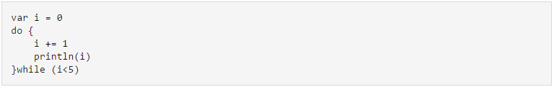

3.Scala:for循环

3.1for循环
Scala中的for循环语句格式如下：

其中，“变量<-表达式”被称为“生成器（generator）”。
下面给出一个实例：

在上面语句中，i不需要提前进行变量声明，可以在for语句括号中的表达式中直接使用。语句中，“<-”表示，之前的i要遍历后面1到5的所有值。
语句执行结束后，会打印出下面结果：

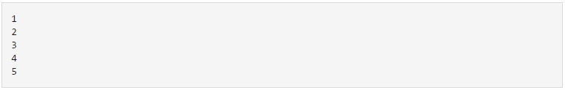

当然，在前面的Range那一节，我们介绍了Range的使用方法，因此，这里可以改变步长，比如设置步长为2，如下所示：

这样会得到下面结果：

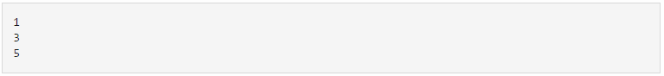

但是，有时候，我们可能不希望打印出所有的结果，我们可能希望过滤出一些满足制定条件的结果，这个时候，就需要使用到称为“守卫(guard)”的表达式。比如，我们只希望输出1到5之中的所有偶数，可以采用以下语句：

这样，就只会得到下面的偶数结果：

Scala也支持“多个生成器”的情形，可以用分号把它们隔开，比如：

运行上述代码后得到如下执行结果：

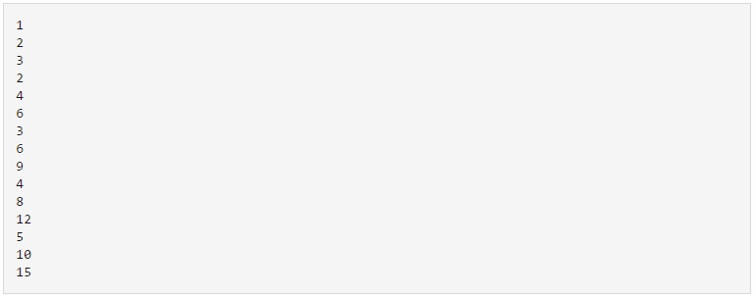

也可以给每个生成器都添加一个“守卫”，如下：

运行上述代码后得到如下执行结果：

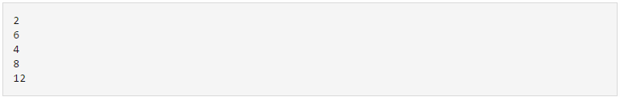

3.2for推导式
- 有时候，我们需要对上述过滤后的结果进行进一步的处理，这时，就可以采用yield关键字，对过滤后的结果构建一个集合。比如，我们可以采用以下语句：

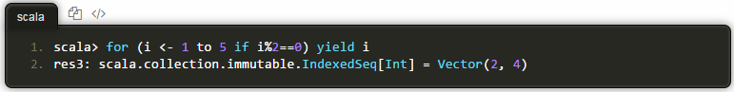

上面的语句采用了黑色背景，表示这是在Scala解释器中的运行情况。
上面这种带有yield关键字的for循环，被称为“for推导式”。这个概念源自函数式编程，也就是说，通过for循环遍历一个或多个集合，对集合中的元素进行“推导”，从而计算得到新的集合，用于后续的其他处理。

